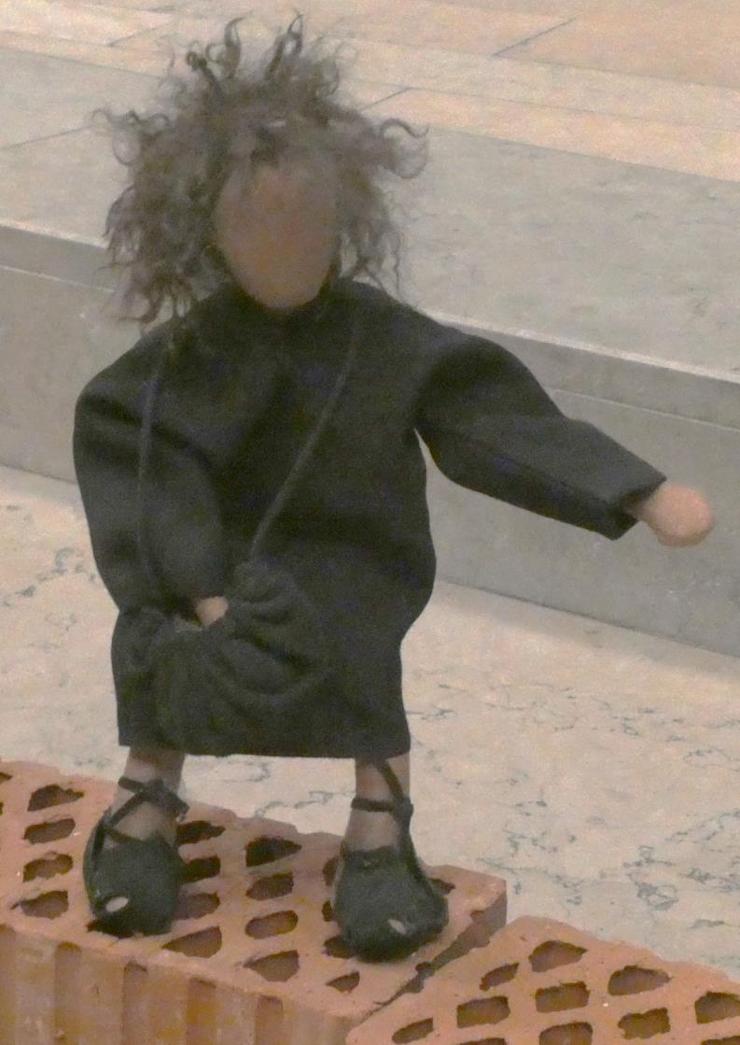
15. Sonntag im Jahreskreis 12.7.2020

Evangelium Mt 13,1-23
An jenem Tag verließ Jesus das Haus und setzte sich an das Ufer des Sees. Da versammelte sich eine große Menschenmenge um ihn. Er stieg deshalb in ein Boot und setzte sich; die Leute aber standen am Ufer. Und er sprach lange zu ihnen in Form von Gleichnissen. Er sagte: Ein Sämann ging aufs Feld, um zu säen. Als er säte, fiel ein Teil der Körner auf den Weg und die Vögel kamen und fraßen sie. Ein anderer Teil fiel auf felsigen Boden, wo es nur wenig Erde gab, und ging sofort auf, weil das Erdreich nicht tief war; als aber die Sonne hochstieg, wurde die Saat versengt und verdorrte, weil sie keine Wurzeln hatte. Wieder ein anderer Teil fiel in die Dornen und die Dornen wuchsen und erstickten die Saat. Ein anderer Teil schließlich fiel auf guten Boden und brachte Frucht, teils hundertfach, teils sechzigfach, teils dreißigfach.
Wer Ohren hat, der höre!
Da kamen die Jünger zu ihm und sagten: Warum redest du zu ihnen in Gleichnissen?
Er antwortete: Euch ist es gegeben, die Geheimnisse des Himmelreichs zu erkennen; ihnen aber ist es nicht gegeben. Denn wer hat, dem wird gegeben, und er wird im Überfluss haben; wer aber nicht hat, dem wird auch noch weggenommen, was er hat.
Deshalb rede ich zu ihnen in Gleichnissen, weil sie sehen und doch nicht sehen, weil sie hören und doch nicht hören und nichts verstehen. An ihnen erfüllt sich die Weissagung Jesajas: Hören sollt ihr, hören, aber nicht verstehen; / sehen sollt ihr, sehen, aber nicht erkennen.
Denn das Herz dieses Volkes ist hart geworden / und mit ihren Ohren hören sie nur schwer /
und ihre Augen halten sie geschlossen, /damit sie mit ihren Augen nicht sehen /
und mit ihren Ohren nicht hören, / damit sie mit ihrem Herzen / nicht zur Einsicht kommen, /
damit sie sich nicht bekehren und ich sie nicht heile.
Ihr aber seid selig, denn eure Augen sehen und eure Ohren hören.
Amen, ich sage euch: Viele Propheten und Gerechte haben sich danach gesehnt zu sehen, was ihr seht, und haben es nicht gesehen, und zu hören, was ihr hört, und haben es nicht gehört.
Hört also, was das Gleichnis vom Sämann bedeutet.
Immer wenn ein Mensch das Wort vom Reich hört und es nicht versteht, kommt der Böse und nimmt alles weg, was diesem Menschen ins Herz gesät wurde; hier ist der Samen auf den Weg gefallen. Auf felsigen Boden ist der Samen bei dem gefallen, der das Wort hört und sofort freudig aufnimmt, aber keine Wurzeln hat, sondern unbeständig ist; sobald er um des Wortes willen bedrängt oder verfolgt wird, kommt er zu Fall.
In die Dornen ist der Samen bei dem gefallen, der das Wort zwar hört, aber dann ersticken es die Sorgen dieser Welt und der trügerische Reichtum und es bringt keine Frucht.
Auf guten Boden ist der Samen bei dem gesät, der das Wort hört und es auch versteht; er bringt dann Frucht, hundertfach oder sechzigfach oder dreißigfach.

(Predigt: Gerald Warmuth)
Liebe Gemeinde
Frustration, dieses Fremdwort wird immer häufiger in unserer Sprache verwendet. Ein neues Wort, das unsere Zeit kennzeichnet wie nur wenige andere Worte. Stress ist vielleicht ein zweites Modewort. Mir fällt zum Wort Frustration vor allem Schule ein. Nicht das Lernen der Schüler, sondern das lehren, das Unterrichten. Viele Lehrer klagen in ihrem Beruf über Enttäuschung, fast Verzweiflung. So viel vergebliche Mühe frustriert sie und dieser Zustand macht sie regelrecht krank. Der Krankenstand unter Lehrern liegt meines Wissens über 10%, vor allem spricht man vom Burn-out Syndrom, das eine besonders intensive Form der Frustration ist.
Die Arbeit der Theologen und Katecheten ist der Arbeit der Lehrer in dieser Beziehung ähnlich. Viele sind enttäuscht über die Früchte ihrer Mühe.
Die Frauen und Männer, die in Schule und Kirche arbeiten stellen die Frage:
Lohnt sich das alles überhaupt?
Lohnt sich das alles überhaupt?
Und genau auf diese Frage antwortet das Evangelium heute.
Auch damals stellte die junge Kirche diese Frage.
Das Wort Frustration gab es damals noch nicht, aber die Sache sehr wohl. Auch damals wählten die Menschen lieber den bequemen Weg. Auch damals waren die Bemühungen der Friedensstifter oft vergeblich.
Auch damals waren die christlichen Gemeinden eine Minderheit unter Menschen in deren Leben das Wort Gottes keine Rolle spielte.
Zu diesen frustrierten Menschen sprach Jesus am Ufer des Sees.
Jesus ist kein blinder Optimist, der seine Jünger mit fliegenden Fahnen in die Schlacht schickt.
Er ist sehr realistisch.
Er vergleicht die Arbeit mit der eines Sämanns.
Sicher gibt es viele Samen, die verloren gehen.
Es gibt unzählige Widerstände, davon redet das Bildwort des Sämanns und der Saat im Acker.
Jesus ist aber auch von einer ansteckenden Gelassenheit geprägt. So wie es Misserfolge gibt, gibt es auch guten Boden der Frucht bringt.
Ja es gibt Menschen, die empfänglich sind für das, was Gott ihnen ins Herz legen will.
Sie richten ihren Alltag daran aus.
Jesus geht nicht verbissen mit den Misserfolgen um. Er hat den langen Atem. Er weiß. Es ist im Leben nicht alles planbar, machbar und verfügbar.
Nicht alles was wir tun führt zum messbaren Erfolg. Nicht alles kann und muss gelingen.
Auch an uns selbst werden oft genug die Bemühungen anderer um uns erfolglos abprallen oder erstickt werden.
Jesus sagt im Evangelium:
Tatsache ist, dass uns vieles gelingt, dass wir in unserem Leben Frucht bringen, etwas bewegen können, etwas zum Guten verändern können.
Beides – Misserfolg und Erfolg, Scheitern und Gelingen- sind Erfahrungen des Sämanns.
Diese Erfahrung bietet uns Jesus als Handlungsmodell an, damit wir nicht aufgeben, nicht resignieren.
Wir können unsere Frustration immer wieder überwinden, denn der Teil, der uns gelingt, hat eine hohe Rendite.
Dreißigfach, sechzigfach, hundertfach. Amen.

